医学教育网执业中药师：《答疑周刊》2020年第31期
问题索引：
1.【问题】老师，主生化、承载、受纳的是五行中的哪一行？
2.【问题】老师，五行与情志的对应，怒伤肝，惊恐伤肾，是这样的吗？
3.【问题】老师，相克和相乘、相侮到底是怎么样的关系？心病及肾，为什么是相侮，而不是相克？
具体解答：
1.【问题】老师，主生化、承载、受纳的是五行中的哪一行？
五行当中主生长，承载，受纳的是土。
关于五行特性的总结，如下
特性 | 引申事物的特性
木曰曲直 | 生长、升发、条达舒畅
火曰炎上 | 温热、升腾
土爰稼穑 | 生化、承载、受纳
金曰从革 | 清洁、肃降、收敛
水曰润下 | 寒凉、滋润、向下运行
[医学教育网原创]
2.【问题】老师，五行与情志的对应，怒伤肝，惊恐伤肾，是这样的吗？
对，是这样的。
人体中的五行，总结如下：
人体中的五行 | 五脏 | 五腑 | 五官（五窍） | 五体 | 五志 | 五声 | 五华 | 五液 | 藏神
木 | 肝 | 胆 | 目 | 筋 | 怒 | 呼 | 爪 | 泪 | 魂
火 | 心 | 小肠 | 舌 | 脉 | 喜 | 笑 | 面 | 汗 | 神
土 | 脾 | 胃 | 口 | 肉 | 思 | 歌 | 唇 | 涎 | 意
金 | 肺 | 大肠 | 鼻 | 皮 | 悲 | 哭 | 毛 | 涕 | 魄
水 | 肾 | 膀胱 | 耳 | 骨 | 恐 | 呻 | 发 | 唾 | 志
[医学教育网原创]
3.【问题】老师，相克和相乘、相侮到底是怎么样的关系？心病及肾，为什么是相侮，而不是相克？
人体正常时，五行表现的是相生和相克关系。
相生顺序为：木火土金水木……
相克顺序为：木土水火金木……
当人体一旦发生疾病，五行相生和相克规律就会被破坏。
五行相生关系，可能衍变为“母病及子”或“子病及母”。
比如：肝病及心，肝属木，心属火，木生火，木为火之母，火为木之子。所以肝病及心，即为母病及子。
五行相克关系，可能衍变为“相乘”或“相侮”。
比如：心病及肾，心属火，肾属水，水克火，那么心病及肾，即为“反克”。相乘=过克，相侮=反克，所以心病及肾即为“相侮”的关系。
以“木”为例，再次理解相乘和相侮的关系。
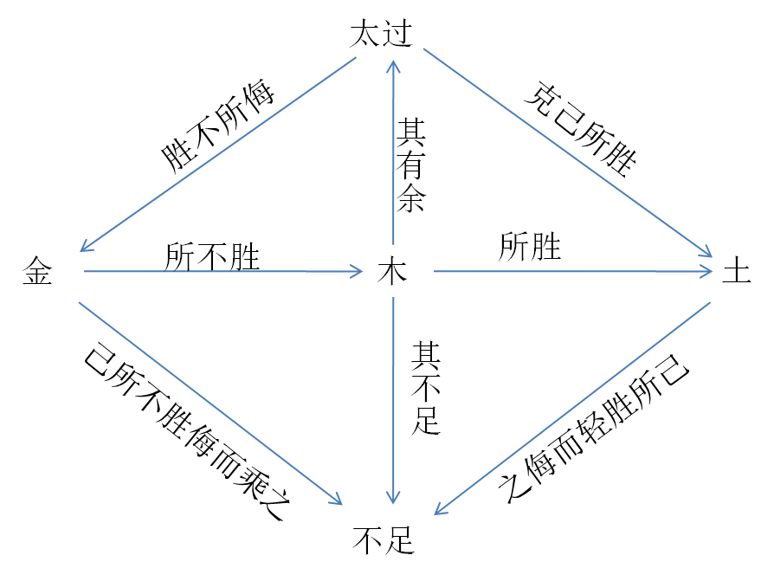
（1）木虚土侮：正常时，木克土，现“木虚”，遭到土的“反克”，即为相侮，也称“木虚土侮”。
（2）木虚金乘：正常时，金克木，现“木虚”，金“乘人之危”，过度克制木，即为相乘，也称“木虚金乘”。
（3）木亢侮金：正常时，金克木，现“木强（亢）”，就会反过来“侮辱”金，即为相侮，也称木亢侮金。
（4）木亢乘土：正常时，木克土，现“木强（亢）”，就会过度克制土，即为相乘，也称木亢乘土。

[医学教育网原创]

